动态代理的实现原理
- JDK实现动态代理（基于接口实现）
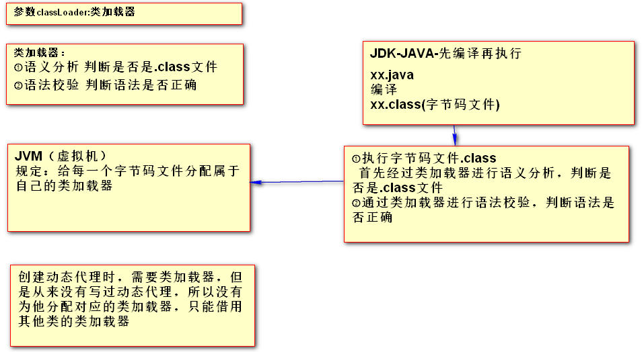
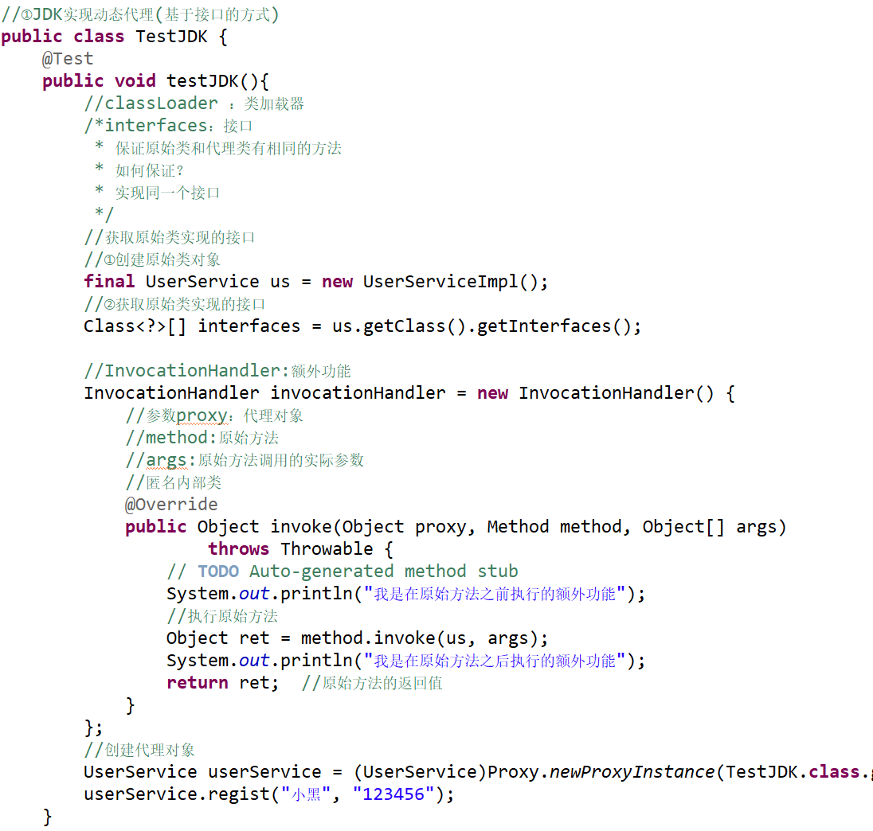

2.CGLIB实现动态代理（基于父子类继承关系）
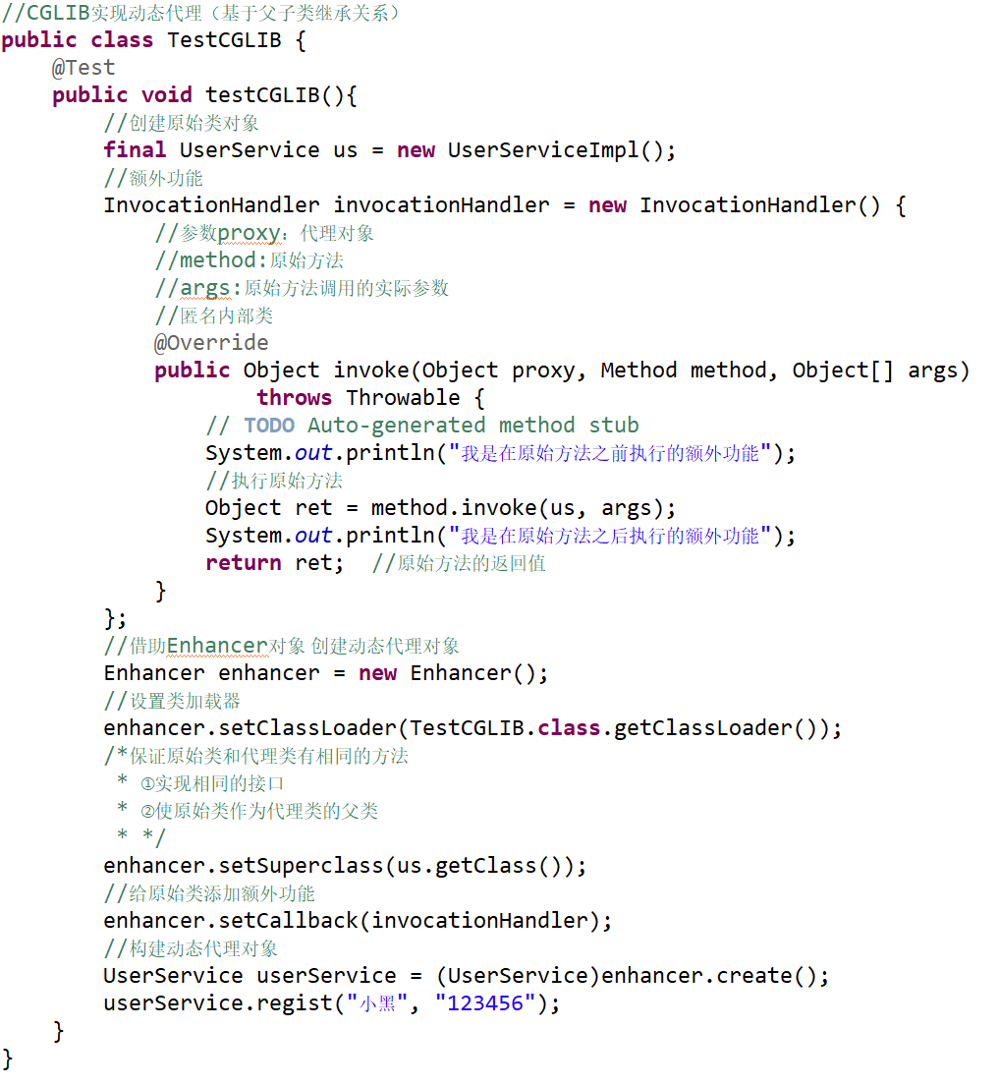
- 默认的实现原理方式是：JDK实现动态原理
若想修改：值改为true则为CGLIB

- AOP总结
